Jak wyczyścić kostkę brukową z mchu czy chwastów?
Nie wiesz jak wyczyścić kostkę brukową z mchu, pyłu, błota? Zachęcamy zatem do zapoznania się z informacjami zawartymi w naszym artykule.

Jak wyczyścić kostkę brukową z mchu i innych zanieczyszczeń?
Z naszego artykułu dowiesz się jak wyczyścić kostkę brukową z mchu a także innych zanieczyszczeń takich jak tłuste plamy. Czytaj!

Kostka brukowa i jej pielęgnacja

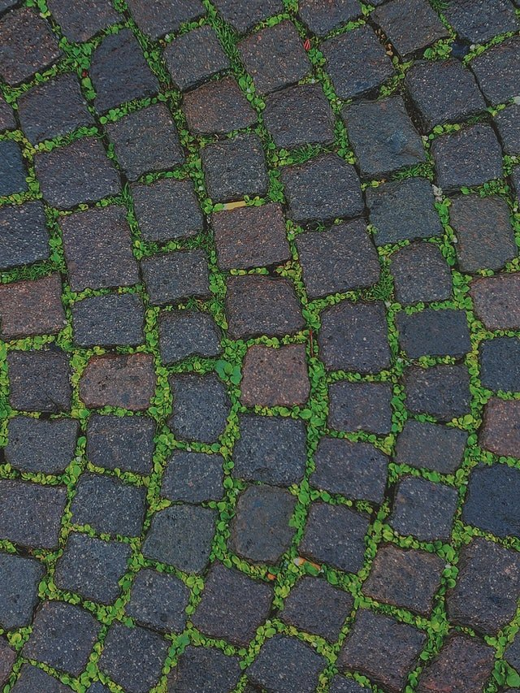
Kostka brukowa jest to element, który wykorzystywany jest do aranżacji przestrzeni zewnętrznej zarówno na posesjach prywatnych jak i w przestrzeniach publicznych takich jak skwery czy parki, place zabaw, utwardzenia ciągu komunikacji czy też podjazdów dla samochodów. Kostkę brukową wykorzystujemy również jako utwardzenie tarasów lub werandy, bądź balkonu. Jak wyczyścić kostkę brukową z mchu?
Jak wyczyścić kostkę brukową z mchu?
W zależności od tego z jakiego materiału wykonana jest kostka brukowa możemy wykorzystywać do usuwania zanieczyszczeń takich jak kurz i błoto, piasek czy pył dedykowanego płynu na przykład do mycia granitu z dodatkiem wody. Jak wyczyścić kostkę brukową z mchu? Chwasty możesz usunąć ręcznie a a mech porastający wilgotne miejsca to zadanie dla myjki ciśnieniowej. Szukasz więcej porad? Sprawdź zatem wskazówki zawarte w artykule marki Impekstir, dostawcy granitu.

